23 июля
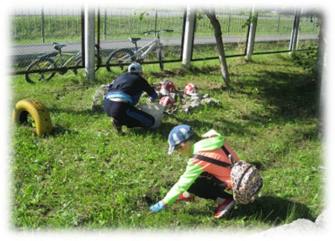

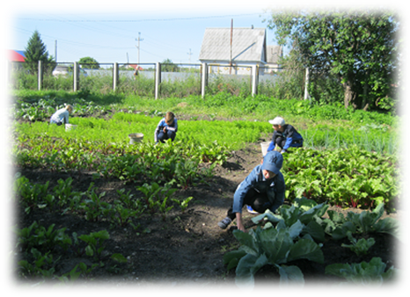

Последняя неделя июля.
Прошли дожди и трава опять начала расти. Практическая деятельность началась борьбой с сорняками на грядках, окучиванием капусты. Полив цветника и саженцев сирени.
Изготовили декоративный цветник-корзину и высадили цветы, в основном это бархатцы, посадили также настурцию.
Не забываем и о благоустройстве школьного двора – проводим обрезку сухих ветвей у деревьев.

